Приложение № 2 к ТТ

Визуализация экстерьера и интерьера МОПС
площадью 25,4-25,5 м²

- Визуализация экстерьера МОПС. Вариант планировочного решения МОПС: А2_25,4_О1_П1
  - При возникновении разночтений между требованиями, указанными в п. 1 ТТ и визуализациями, приоритетной является информация, указанная в п. 1 ТТ.
  - МОПС, изготовленное по технологии металлических быстровозводимых конструкций.

Рисунок 1

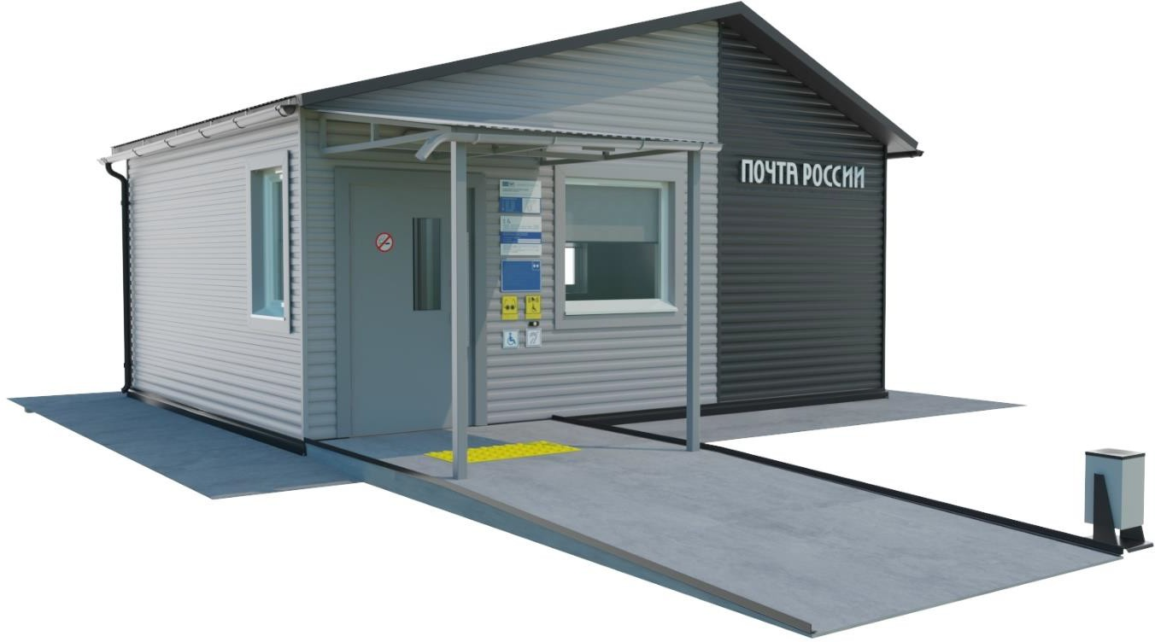
Рисунок 2

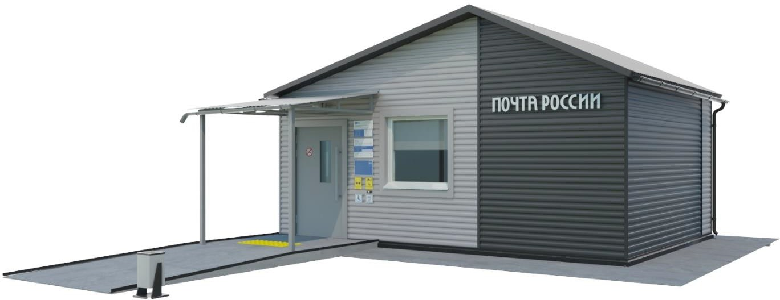

Рисунок 3

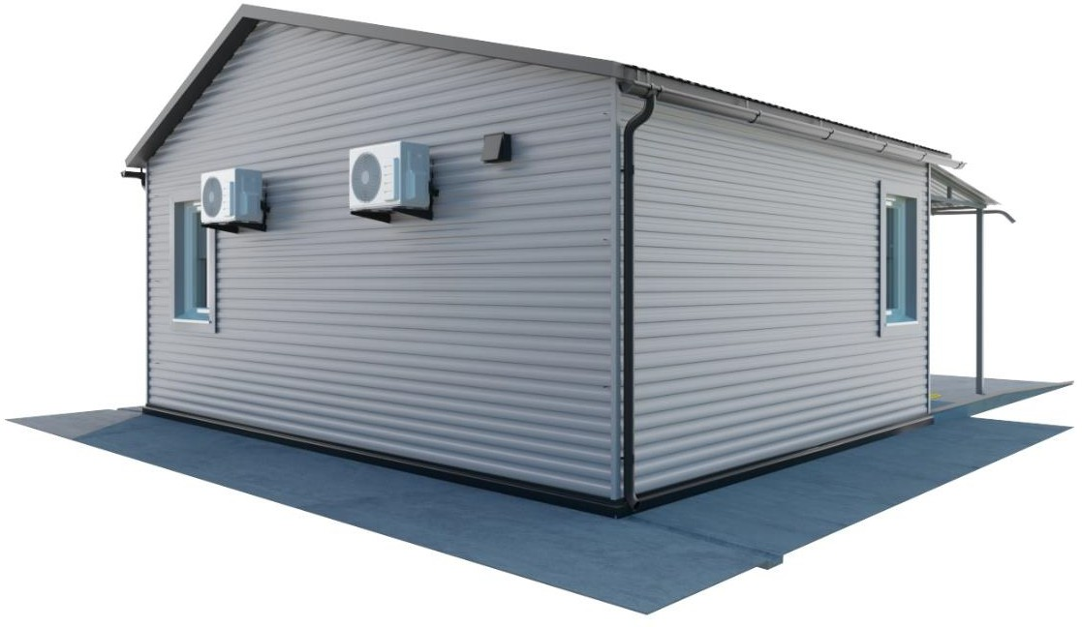

Рисунок 4

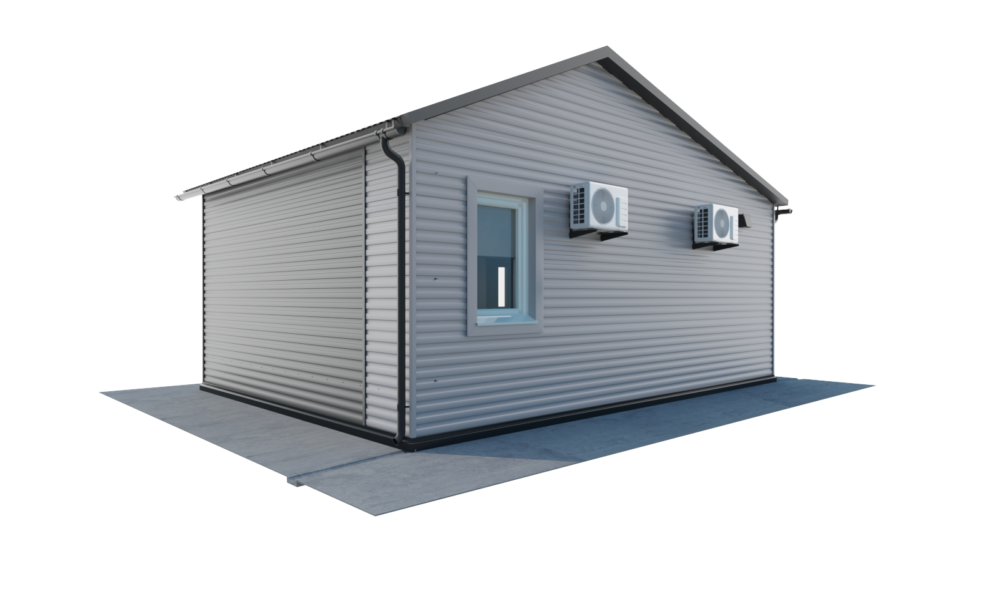
Рисунок 1.1

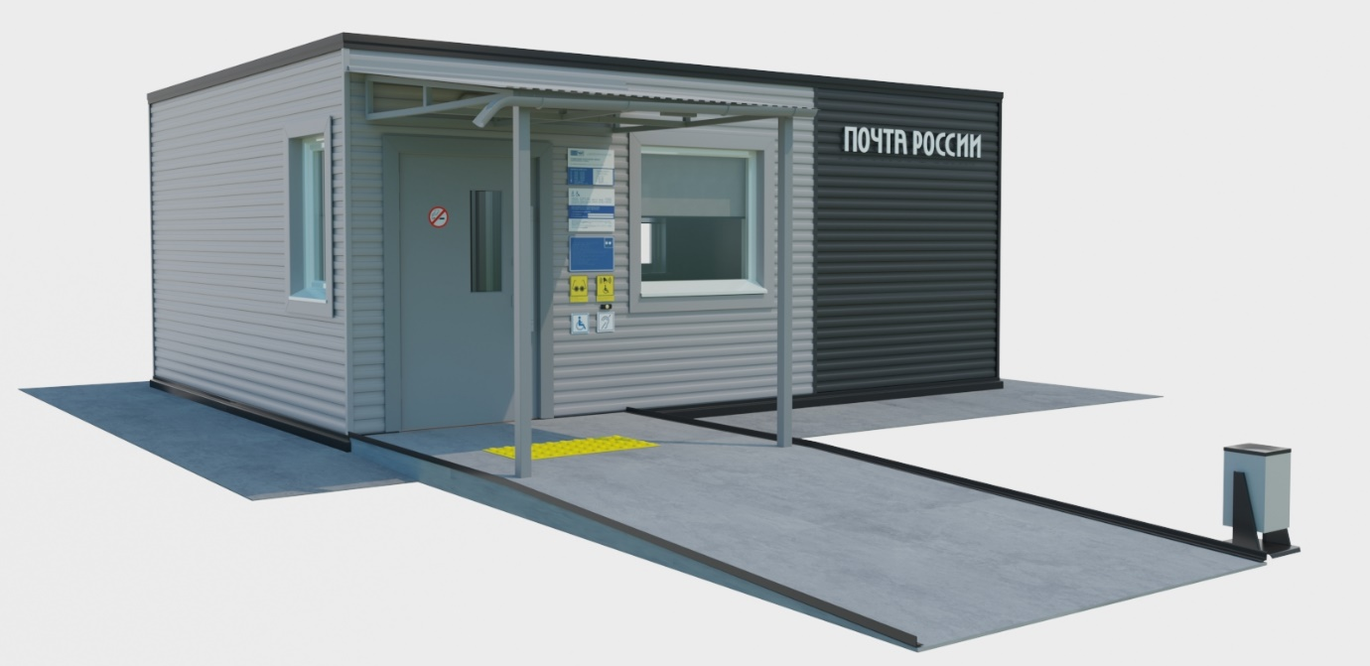

Рисунок 2.1

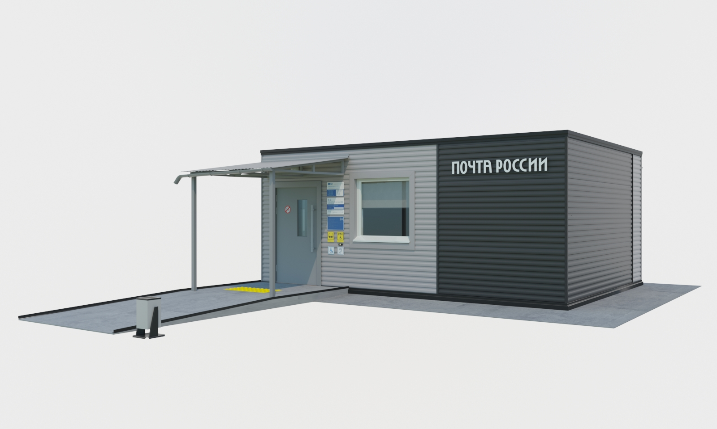

Рисунок 3.1

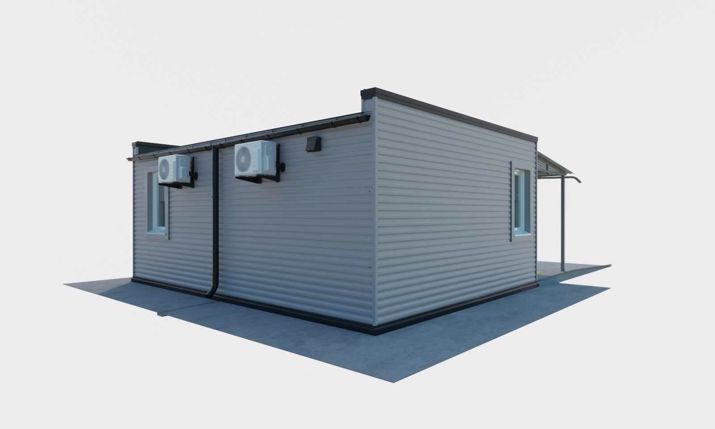
Рисунок 4.1

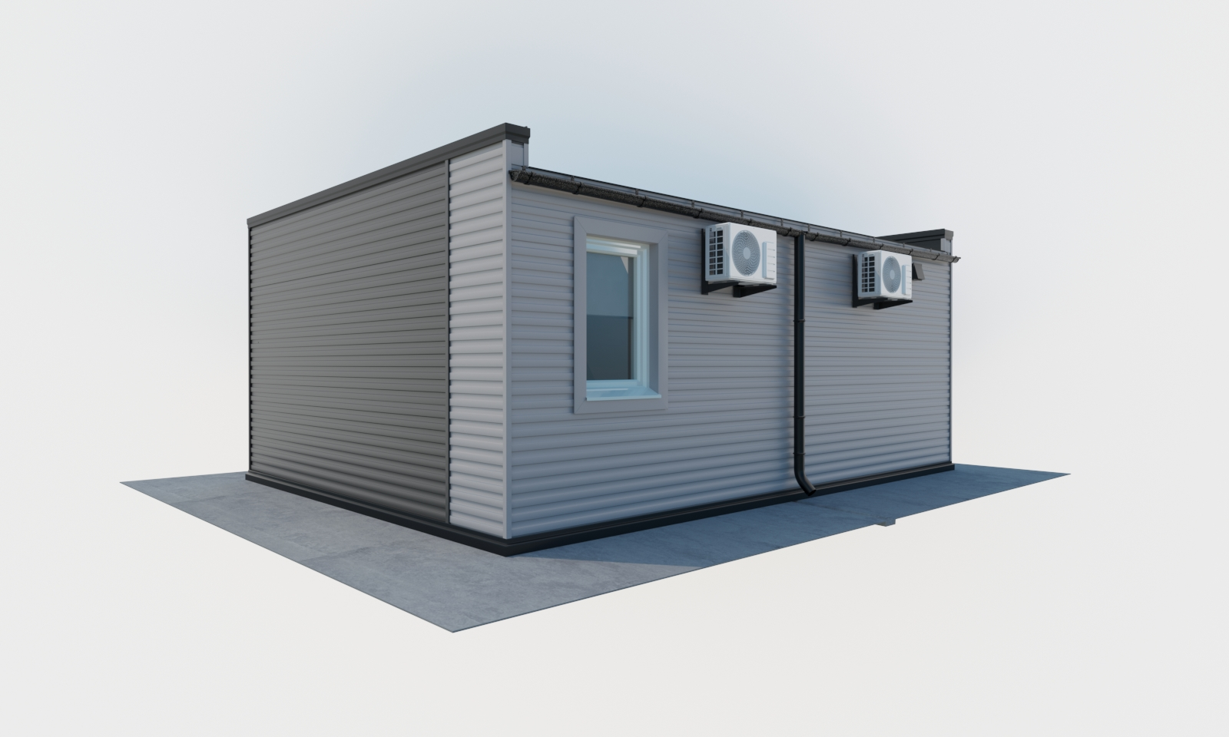

МОПС, изготовленное по технологии металлических быстровозводимых конструкций.

Рисунок 1

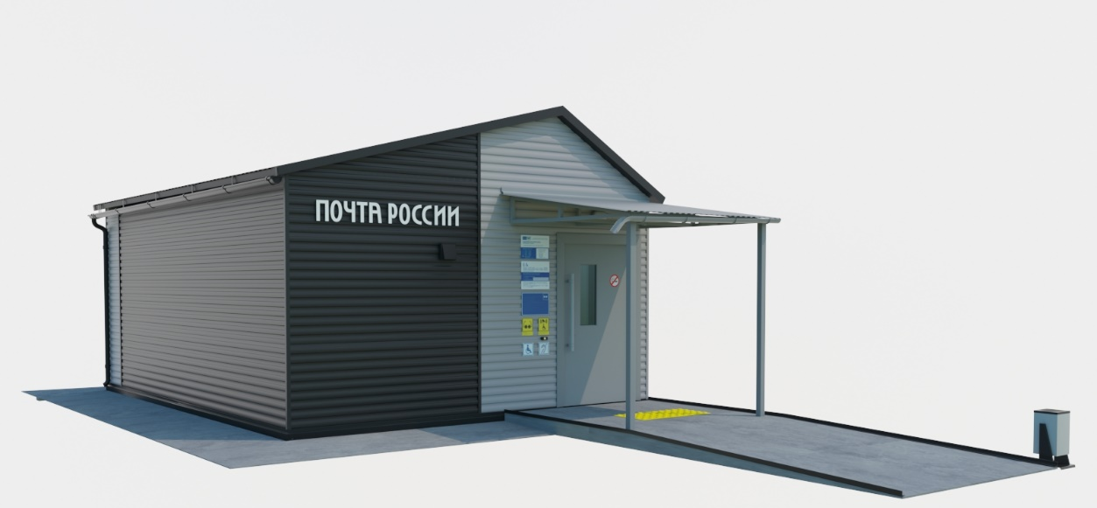

Рисунок 2

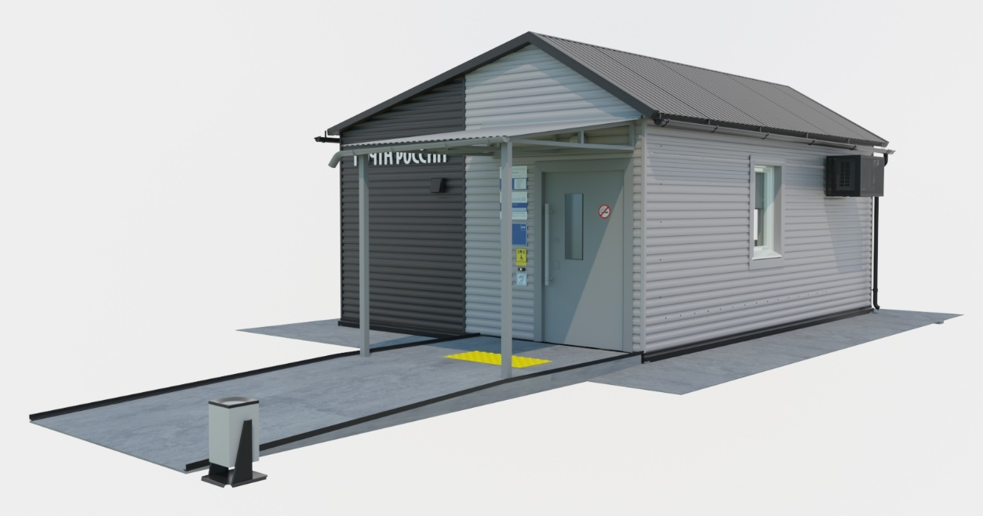
Рисунок 3

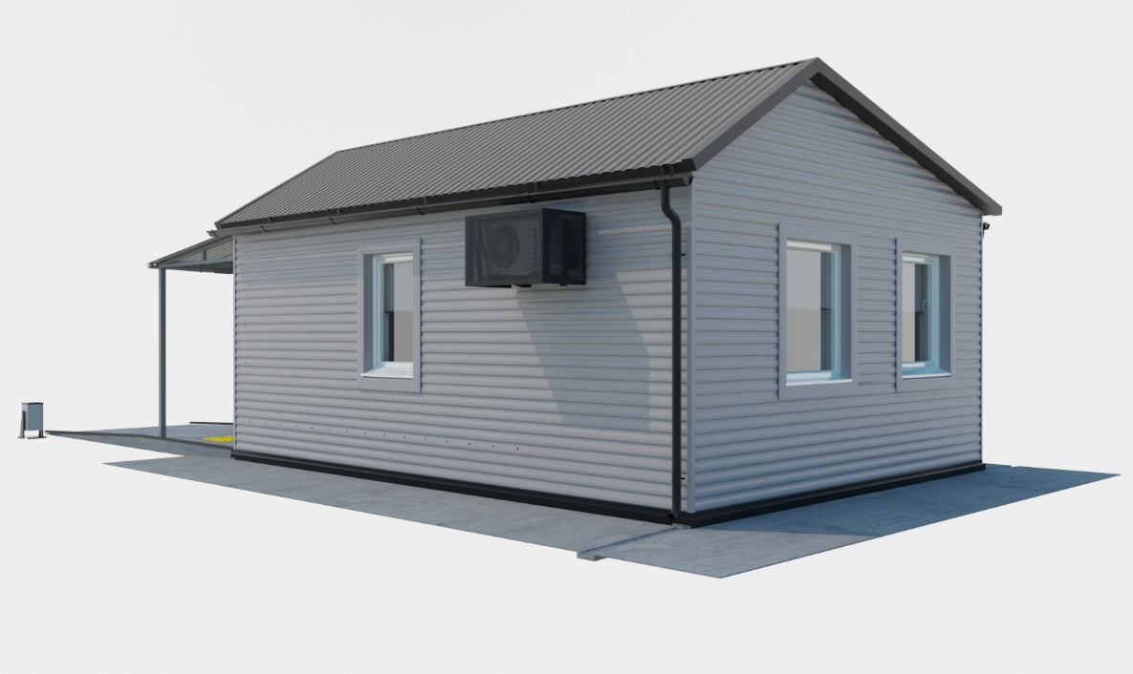

Рисунок 4

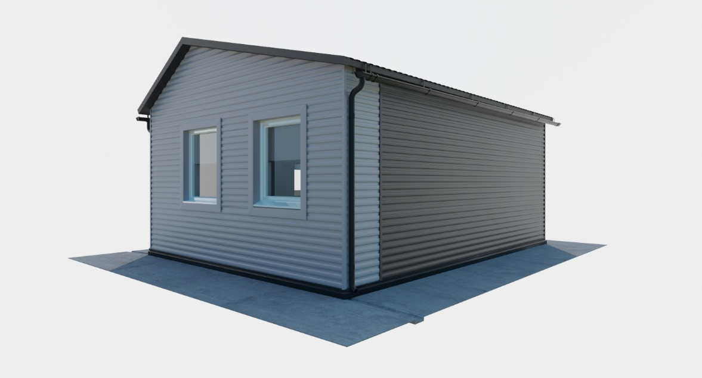

Рисунок 1.1

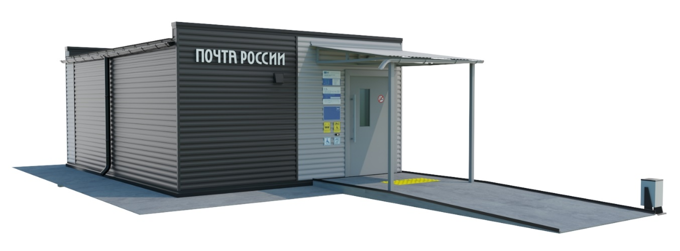
Рисунок 2.1

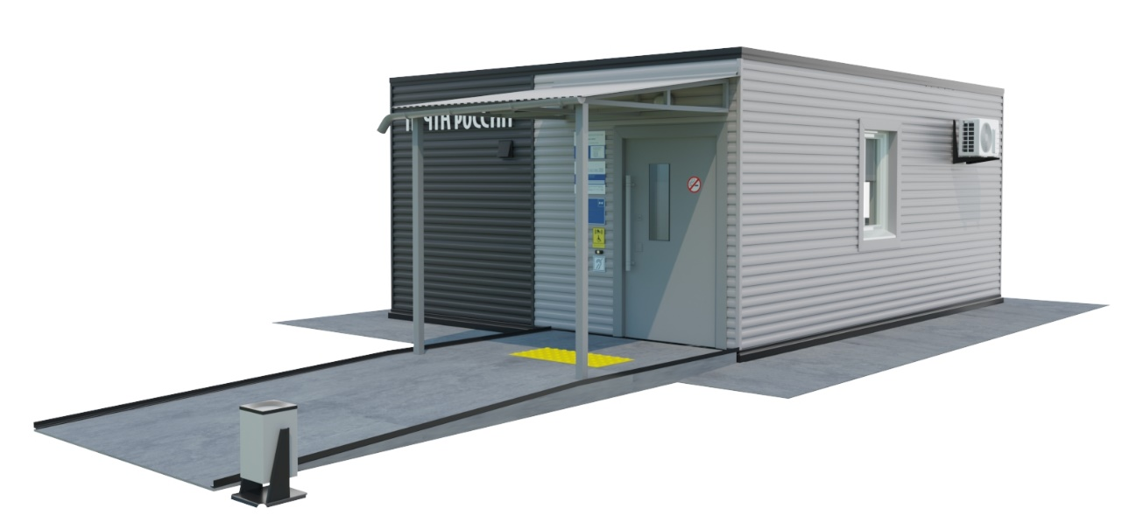

Рисунок 3.1

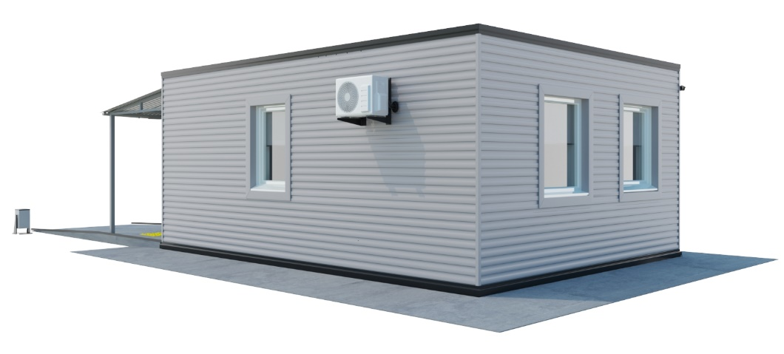
Рисунок 4.1

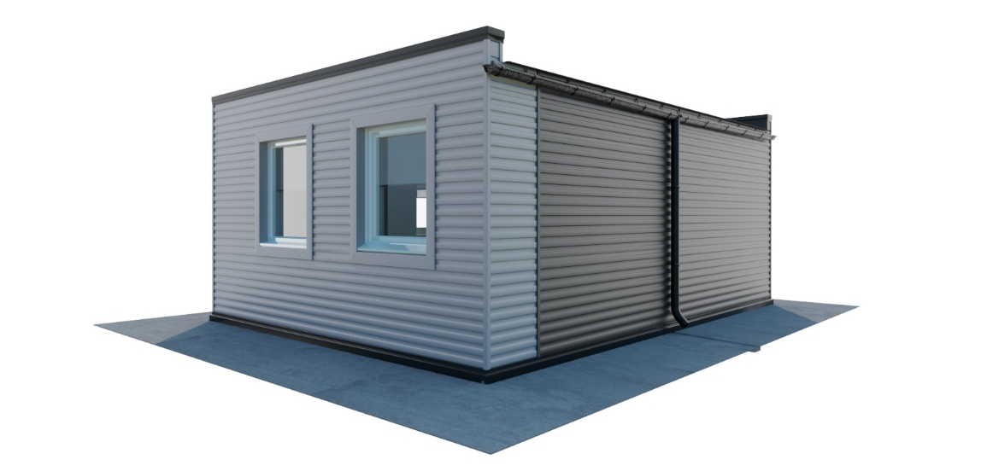
Расположение (привязка), габариты наружной вывески на фасаде МОПС.

Рисунок 5

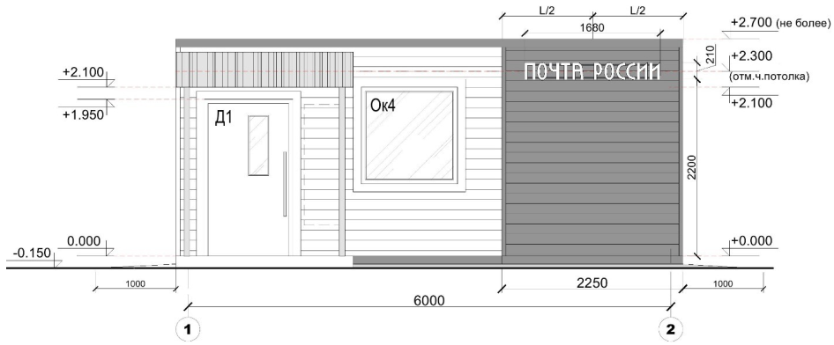

  - Расположение (привязка), габариты наружной вывески на фасаде МОПС.

Рисунок 5

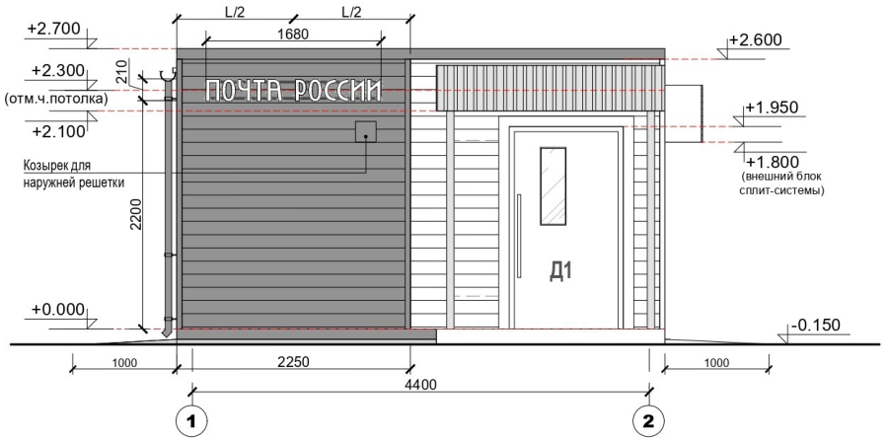
- Визуализация интерьера МОПС.

  - При возникновении разночтений между требованиями, указанными в п. 1 ТТ и визуализациями, приоритетной является информация, указанная в п. 1 ТТ.
  - Электробытовые приборы (холодильник, чайник, микроволновая печь), оборудование АРМ, оператора и клиента, не указанное в п. 1 ТТ, изображены в визуализации интерьера условно.
  - МОПС без тамбура.

Рисунок 6

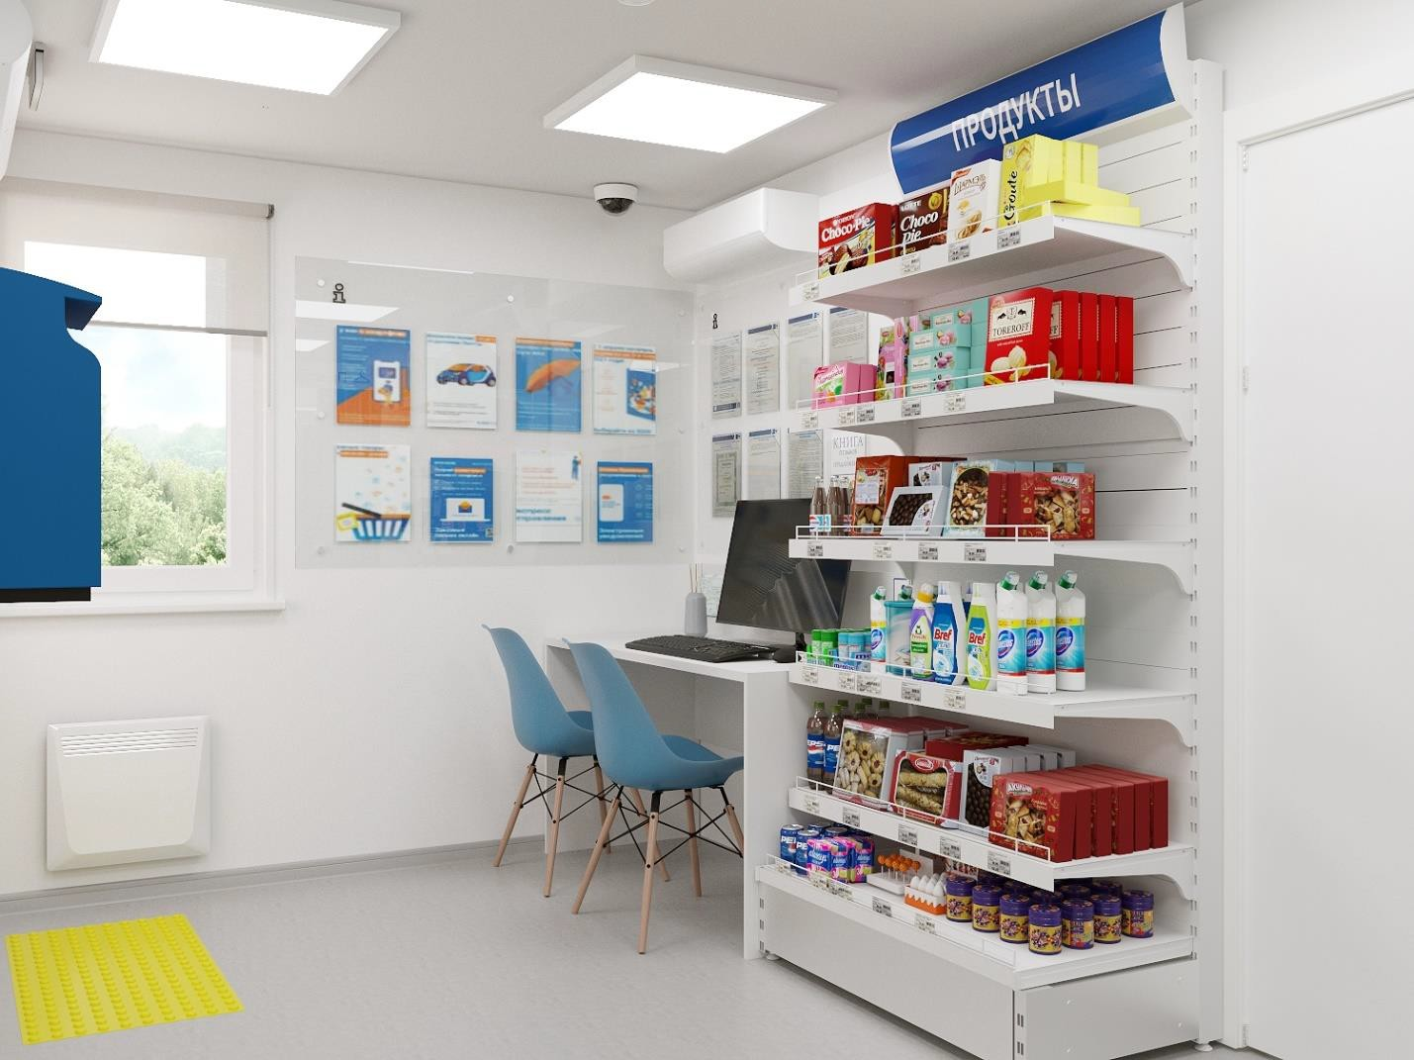
Рисунок 7

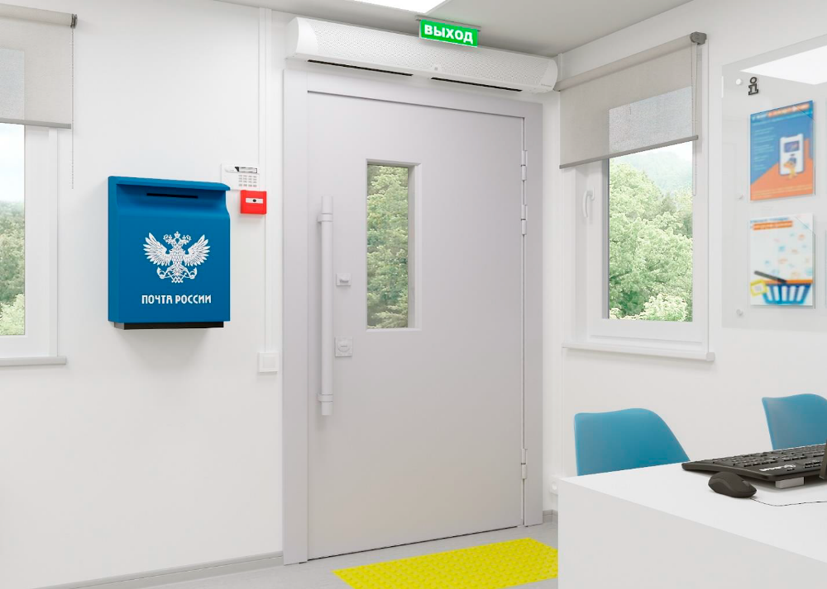

Рисунок 8

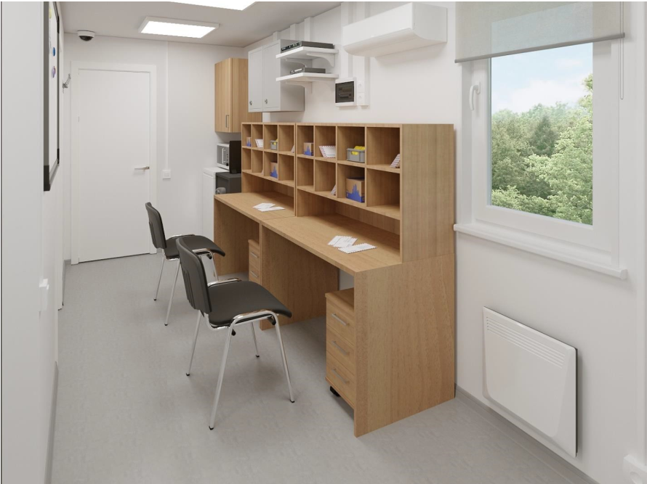
Рисунок 9

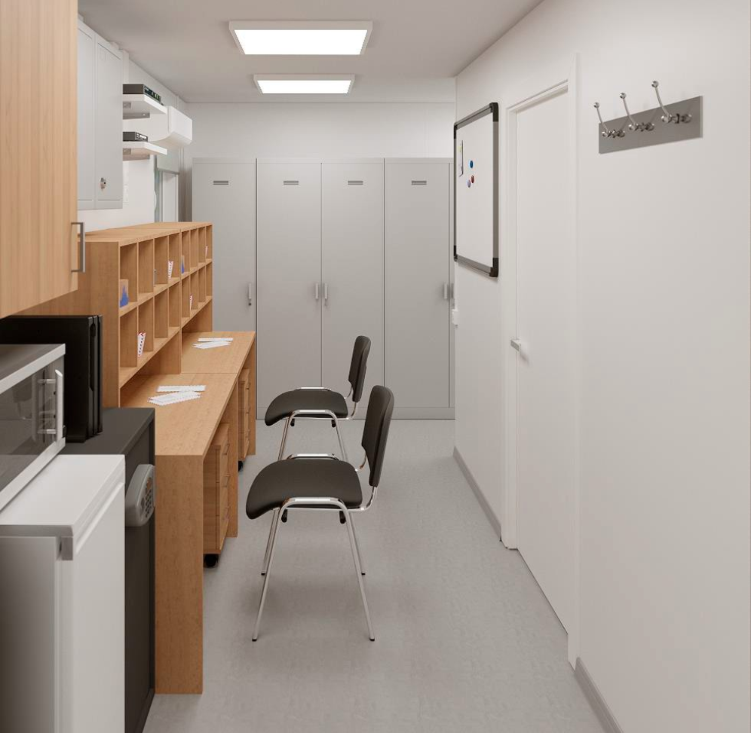

Рисунок 10

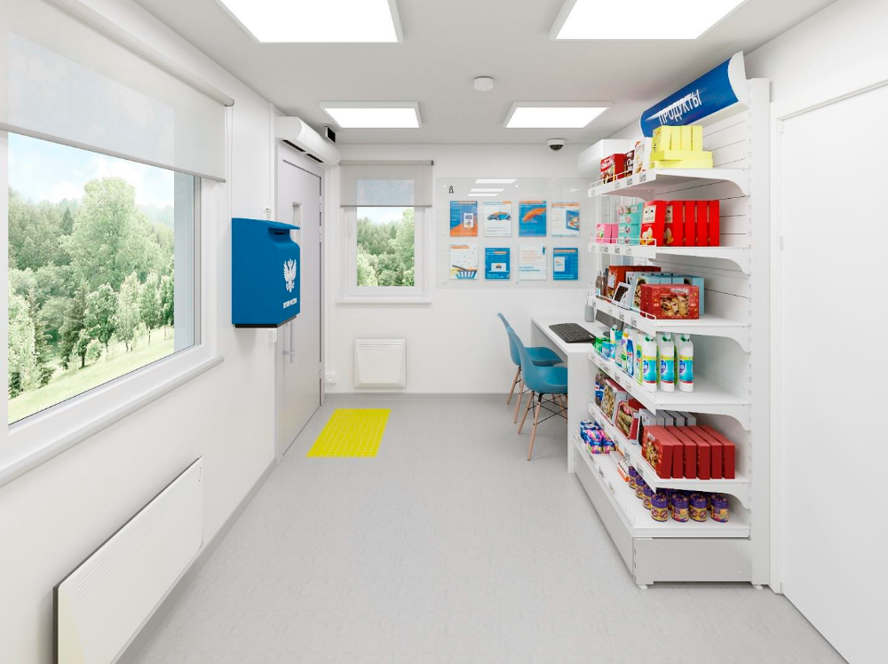
Рисунок 11

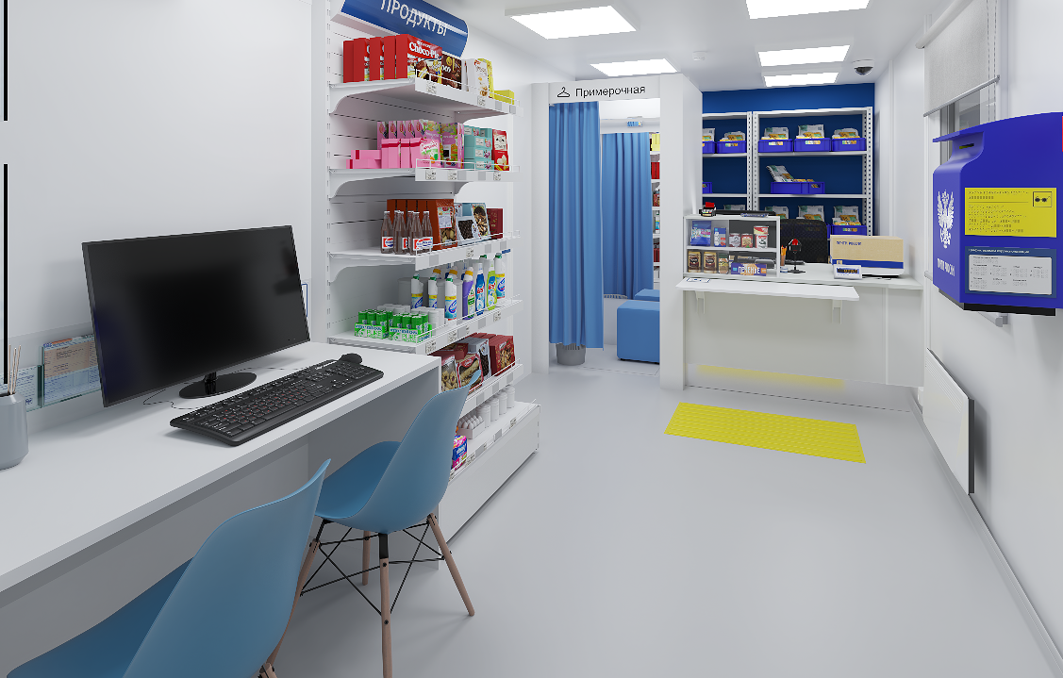
МОПС с тамбуром.

Рисунок 6

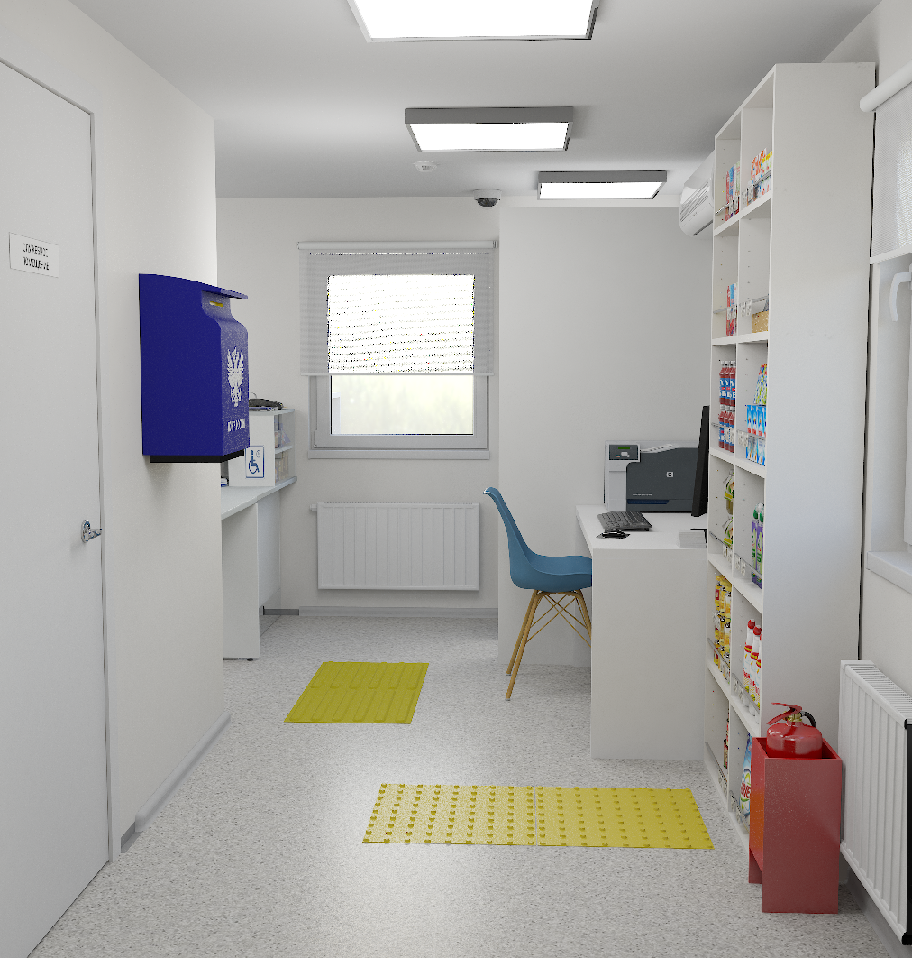

Рисунок 7

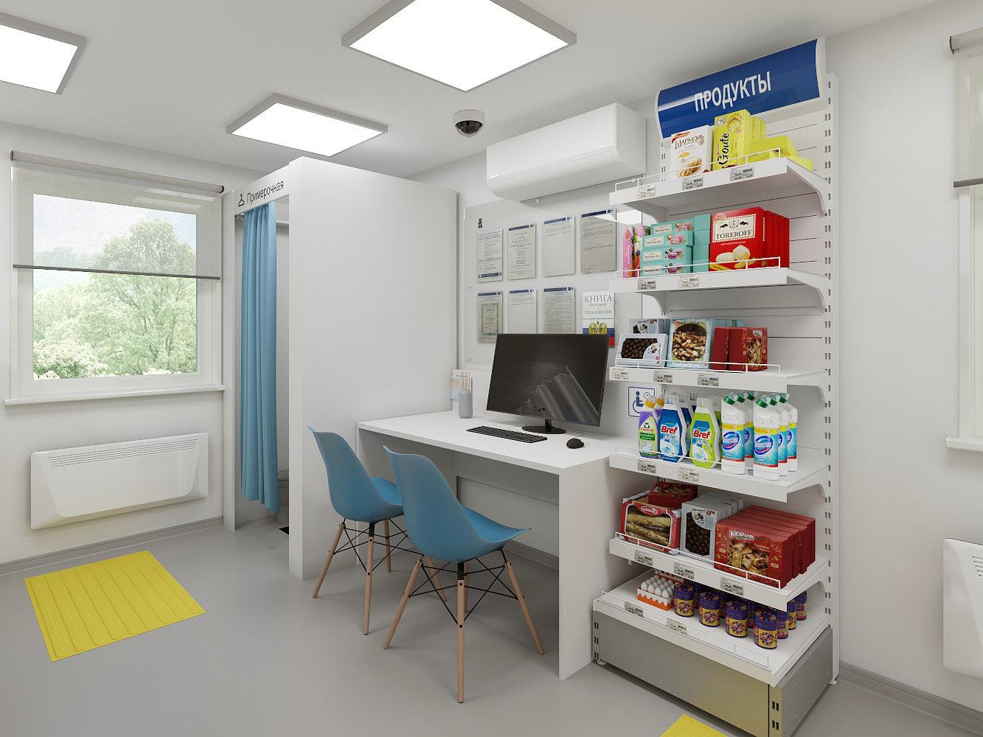
Рисунок 8

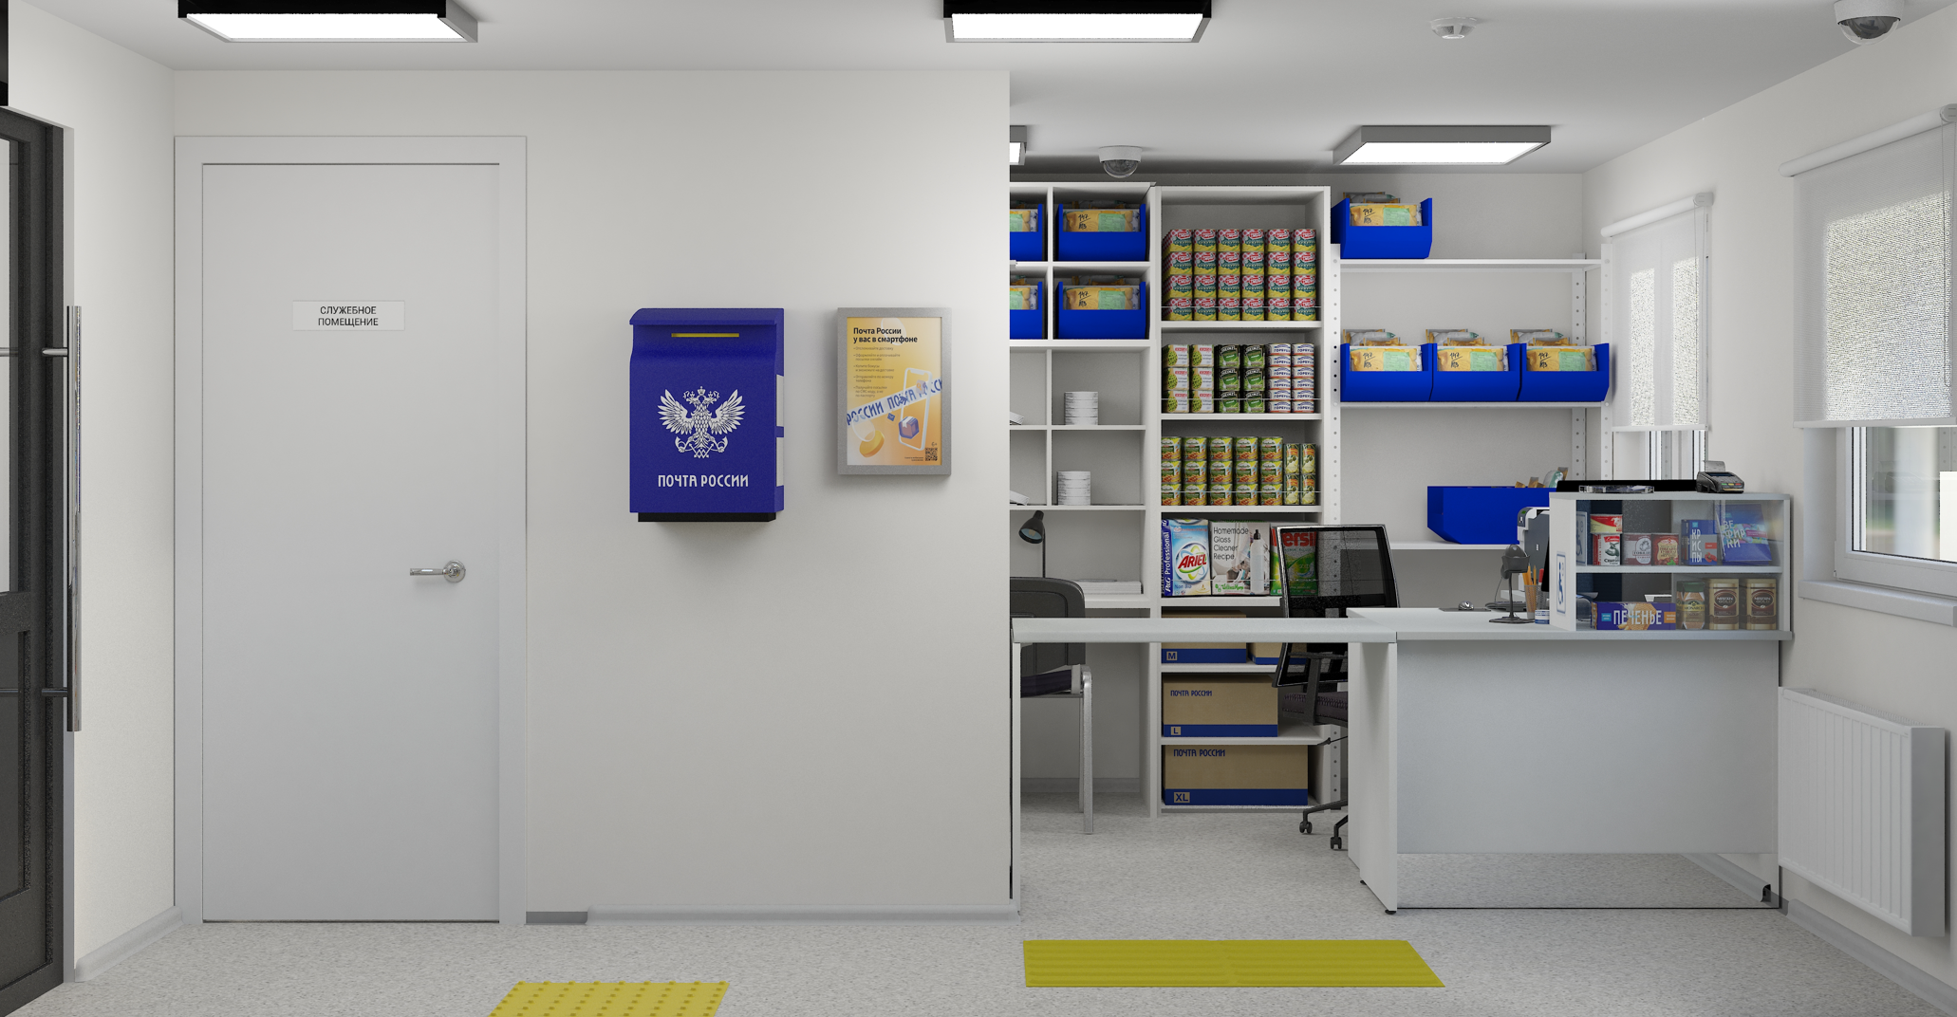

Рисунок 9

